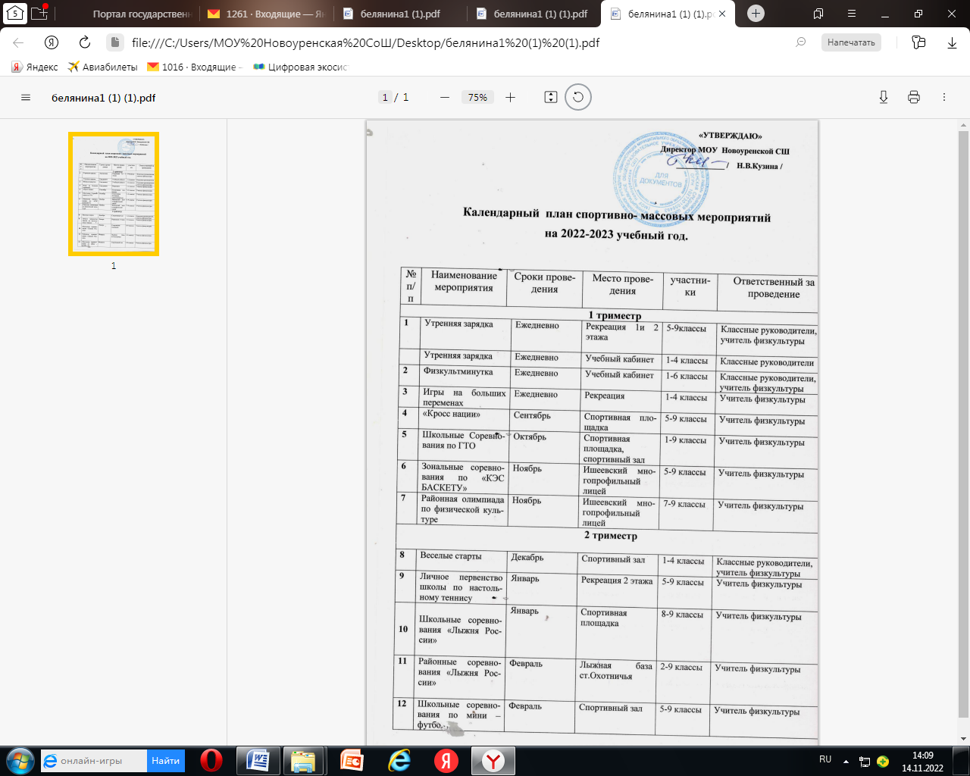

|  |  |  |  |  |  |
| --- | --- | --- | --- | --- | --- |
| **3 триместр** | | | | | |
| **13** | Районные соревнования по настольному теннису | Март | Ишеевский многопрофильный лицей | 5-9 классы | Учитель физкультуры |
| **14** | Районные соревнования по мини –футболу | Март | Ишеевский многопрофильный лицей | 5-9 классы | Учитель физкультуры |
| **15** | Школьные соревнования по волейболу | Апрель | Спортивный зал | 6-9 классы | Учитель физкультуры |
| **16** | Районная легкоатлетическая эстафета | Апрель | р.п. Ишеевка | 2-9 классы | Учитель физкультуры |
| **17** | Веселые старты | Май | Спортивная площадка | 1-4 классы | Классные руководители, учитель физкультуры |
| **18** | Спортивные конкурсы подвижные и спортивные игры. | Июнь, июль, август | Спортивная площадка | 5-9 классы | Учитель физкультуры |